Государственный Университет Молдовы

Факультет Математики и Информатики

Департамент Прикладной Информатики

**Лабораторная работа №3**

По курсу: “Операционные системы”

Tema: „Командные файлы MS DOS”

Выполнила студентка группы IA 2304: **Шелестян А.**

Проверил преподаватель:

**Препелица А.**

Кишинэу, 2023

**Оглавление**

**Условия выполнения лабораторной работы** 3

**Примеры выполнения команд** 4

Команда Echo 4

Команда Rem 4

Echo on rem 4

Echo off rem 4

Команда Exit 5

/b 5

Call 5

For 7

For /L 8

For /D 8

For /F 9

Команда Goto 10

If 11

else 12

If / errorvele 13

Pause 13

set 14

Set/p 15

Set /a 16

Shift /n 16

Choice 17

/C список 18

/CS 18

/T тайм-аут 18

/N 18

Индивидуальное задание 1. 19

Вывод: 23

Литература 24

**Условия выполнения лабораторной работы**

Примеры выполнения команд MS DOS (с ключами, соответствующими комментариями и скриншотами):

Call, echo (on/off), rem, exit (/b), for (/L, /D, /R, /F), goto, if (str1==str2, exist, errorlevel), pause, set (/p, /a), shift (/n), choice (/m, /n, /cs, /c, /d, /t).

**Индивидуальные задания:**

1. Скопировать имена всех текстовых файлов, которые начинаются на букву заданную в качестве параметра, в файл rez.txt. Cоздать из этого списка "папки" и "файлы" в рабочем каталоге.

**Примеры выполнения команд с ключами**

# Команда Echo

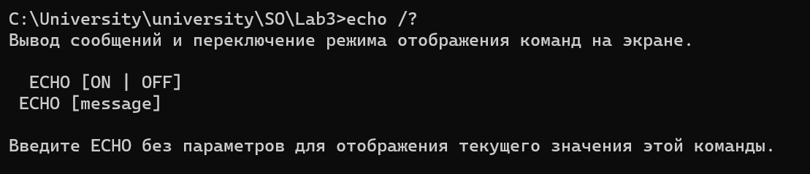

**Команда ECHO - вывод текста на экран консоли**

Команда **ECHO** наверно является одной из самых простых и самых используемых команд. Применяется для вывода текстовых сообщений на стандартный вывод и для переключения режима отображения команд на экране.

# Команда Rem

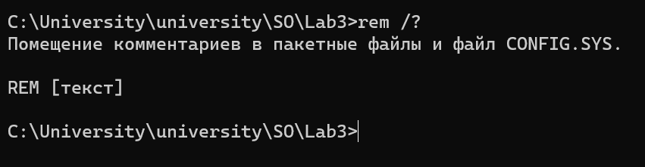

**REM – создание комментариев в командных файлах Windows.**  
Команда REM является встроенной командой интерпретатора команд **cmd.exe** и применяется для создания комментариев в командных файлах. Строка, начинающаяся с **REM**, не обрабатывается командным интерпретатором и может использоваться для пояснений, заметок и т.п., что бывает очень не лишним в сложных bat-файлах.

## Echo on rem

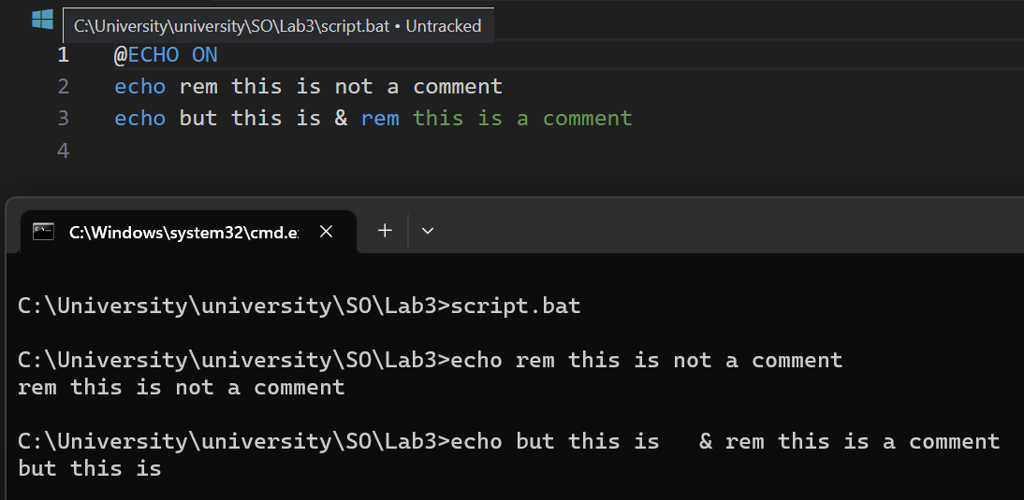

При включенном echo on будут выводиться в консоль не только стандартный вывод команд, но и сами команды.

## Echo off rem

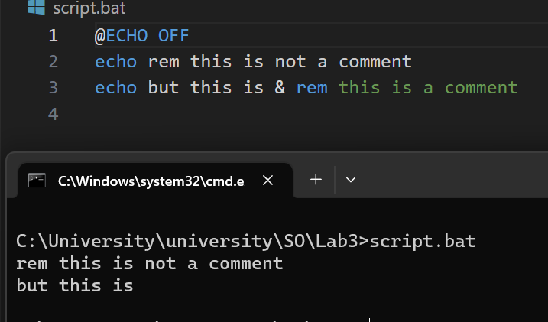

При включенном echo off будут выводиться в консоль только стандартный вывод команд.

# Команда Exit

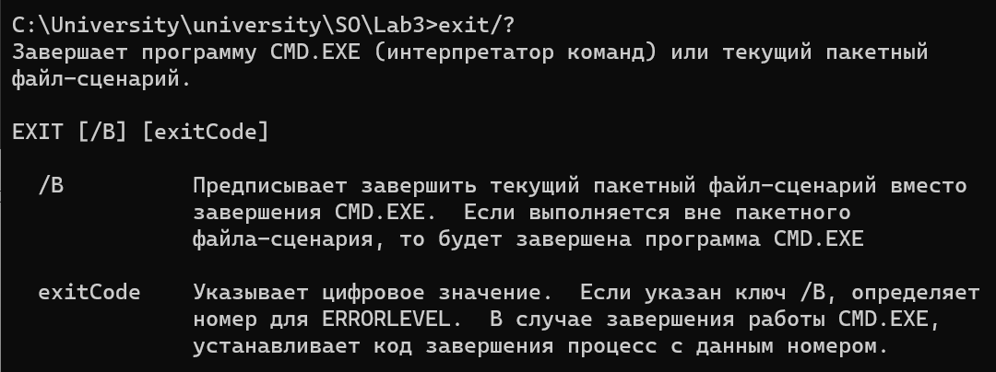

**Команда EXIT – завершить работу командного процессора или текущего командного файла.**

Команда **EXIT** используется для завершения пакетных файлов с установкой значения переменной ERRORLEVEL или для завершения командного процессора CMD.EXE ( для выхода из командной строки), если она выполняется вне пакетного файла.

## /b

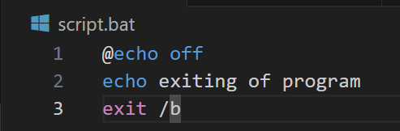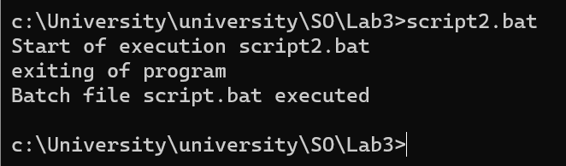

**/B** - Предписывает завершить текущий пакетный файл-сценарий вместо завершения CMD.EXE. Если выполняется вне пакетного файла-сценария, то будет завершена программа CMD.EXE.

# Call

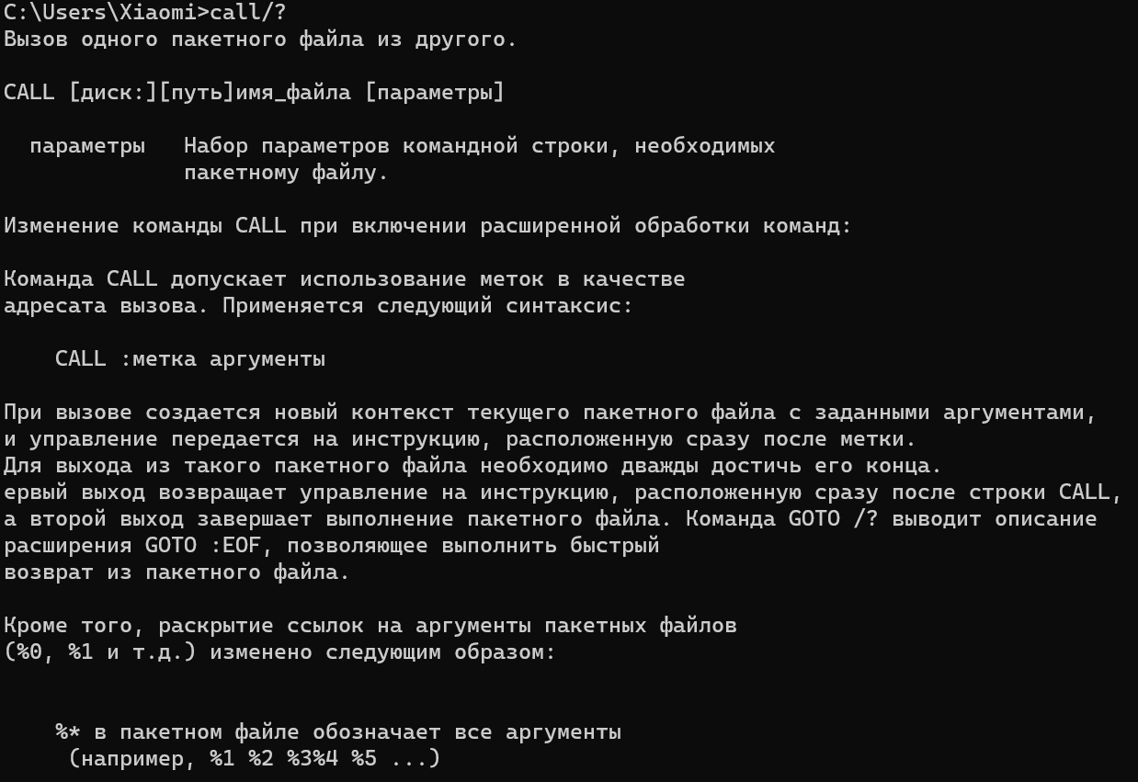

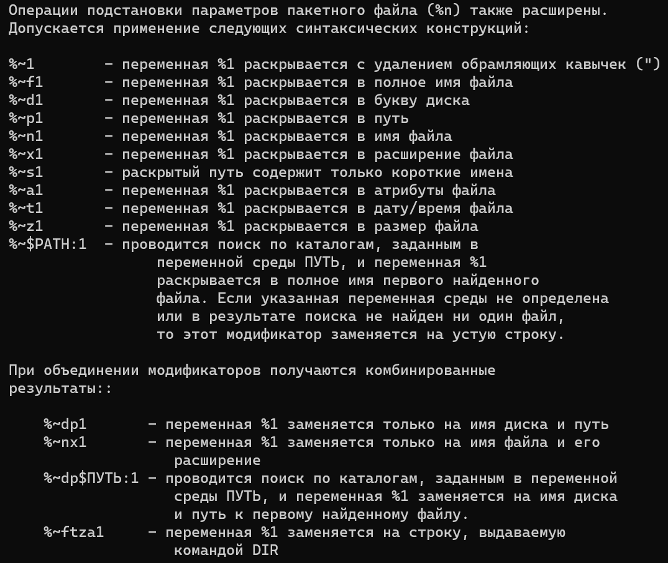

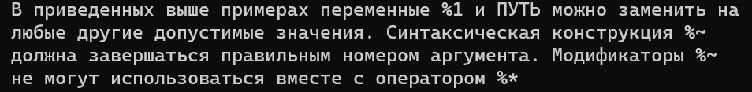

**Команда CALL**

Команда **CALL** используется для вызова из пакетного файла другого пакетного файла с возможностью передачи ему входных параметров.

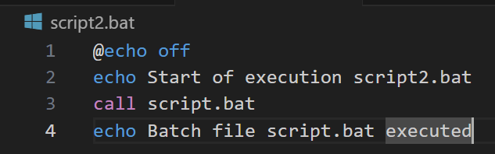

Через команду call вызываем файл script.bat и он начинает свою работу.

# For

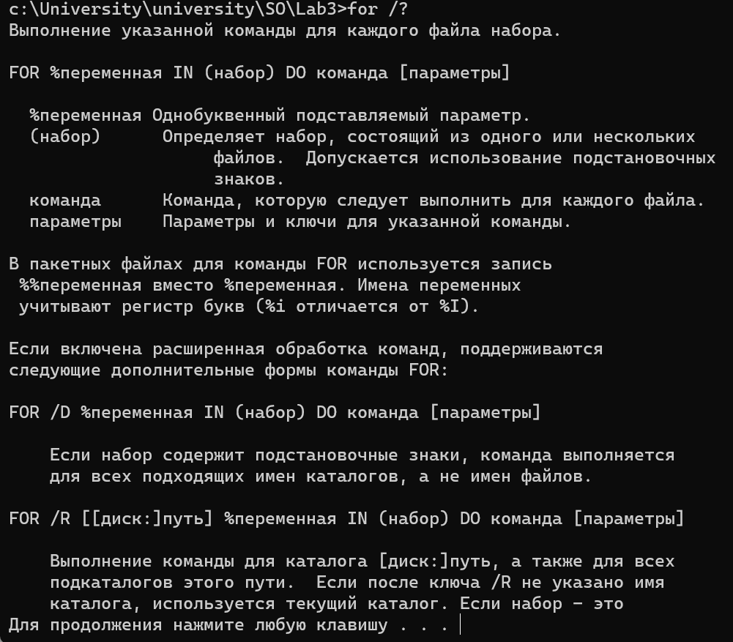

**Команда FOR - организация циклической обработки результатов выполнения других команд, списков, и строк в текстовых файлах**

Команда **FOR** используется для выполнения команды, заданной в виде параметра, для каждого элемента из набора. В качестве элементов могут использоваться файлы, каталоги, наборы строк.

## For /L

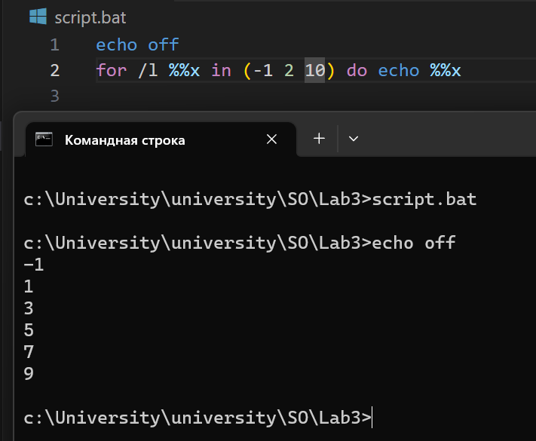

Ключ /L задает обработку набора из последовательности чисел с заданными началом от -1, концом 10 и шагом приращения 2. Так, набор (-1,2,10) раскрывается в (-1 1 3 5 7 9).

## For /D

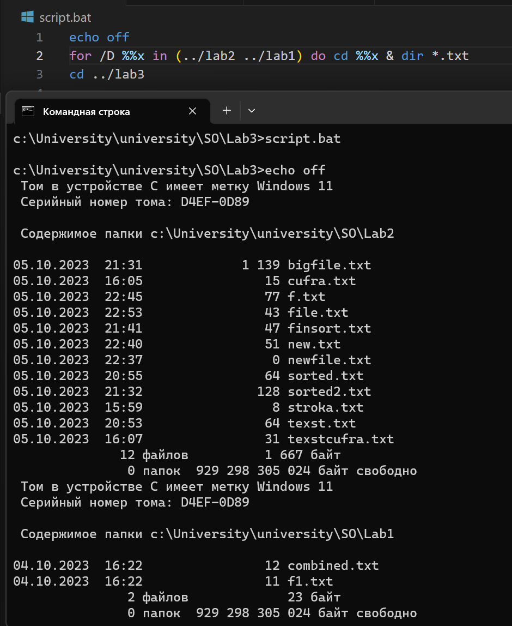

Ключ /D задает в качестве набора имена каталогов. В данном примере переменная Х будет по очереди принимать значения каталогов lab2 и lab1 и выполнять действия для них.

For /R  
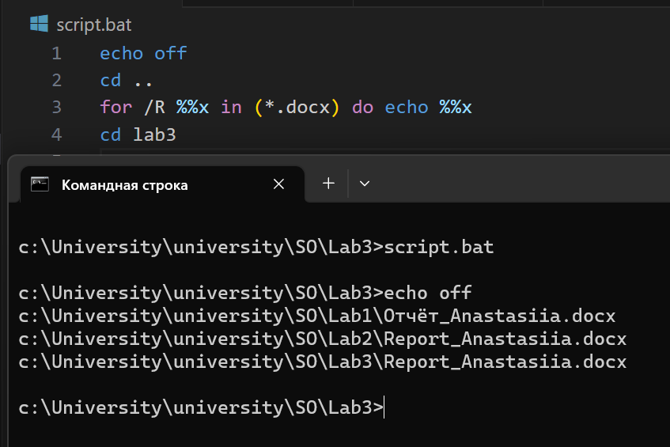

Ключ /R выполняет действия для указанного каталога и всех его подкаталогов рекурсивно.

## For /F

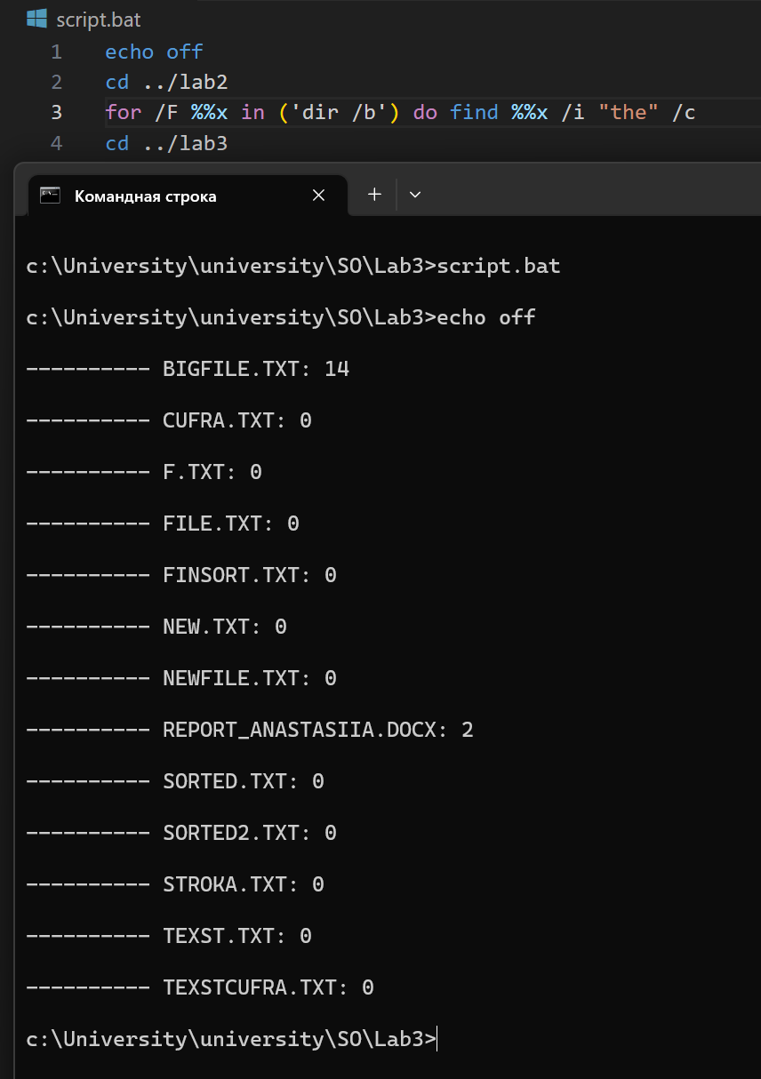

Ключ /F задает обработку файлов, строковых значений или результатов стандартного вывода другой команды. Набор файлов - содержит имена одного или нескольких файлов, которые по очереди открываются, читаются и обрабатываются.

# Команда Goto

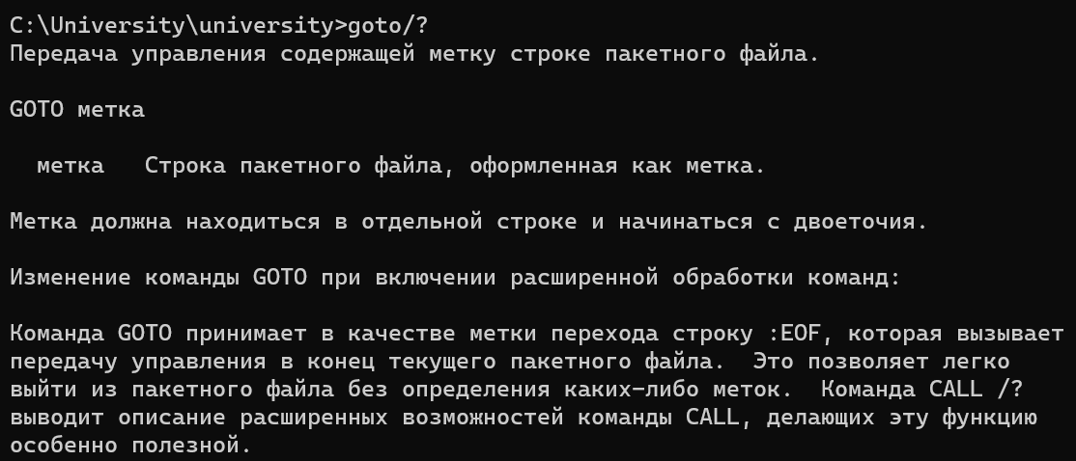

GOTO - передача управления содержащей метку строке пакетного файла.

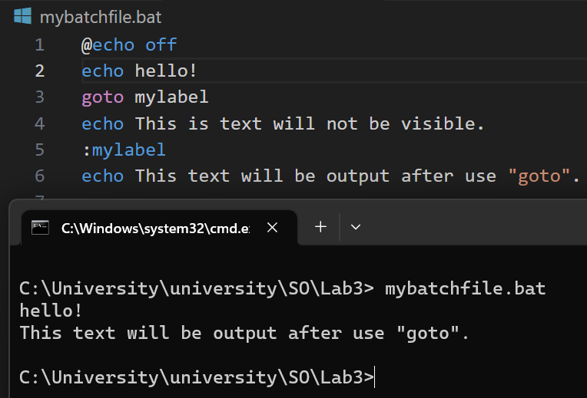

При помощи команды goto переходим на указанный лейбл при этом пропускаем строчки находящиеся между командой goto и лейблом.

# If

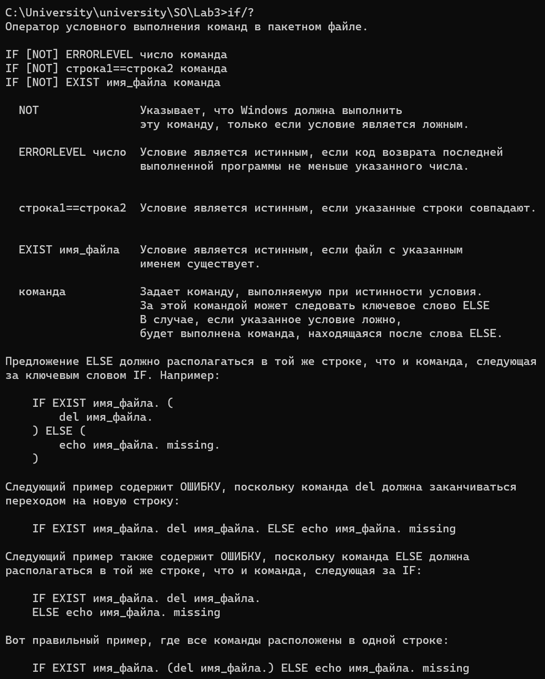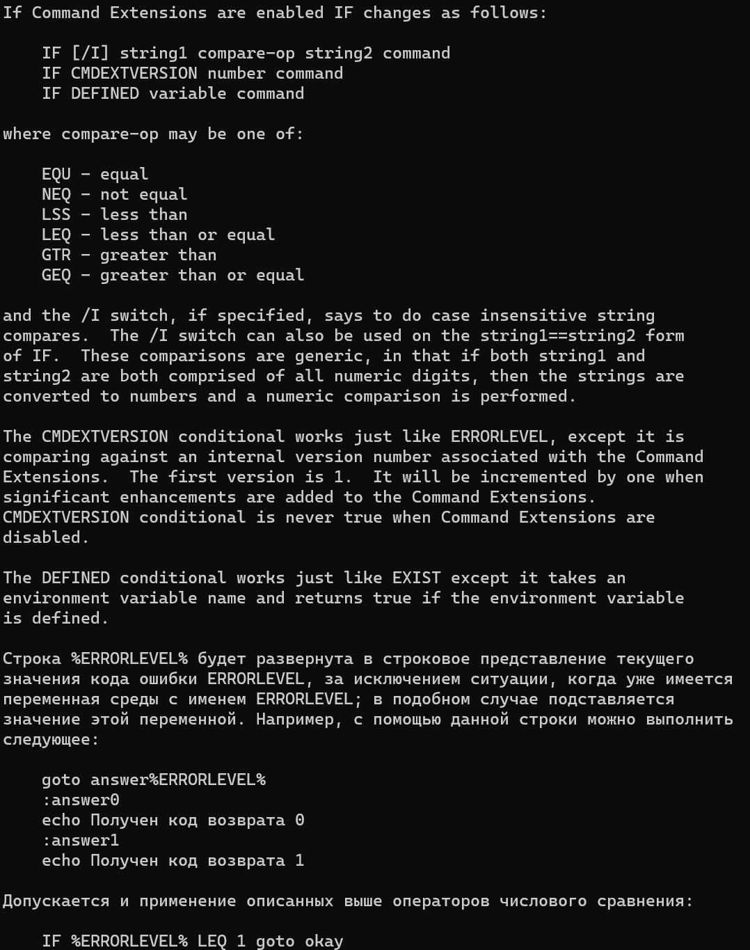

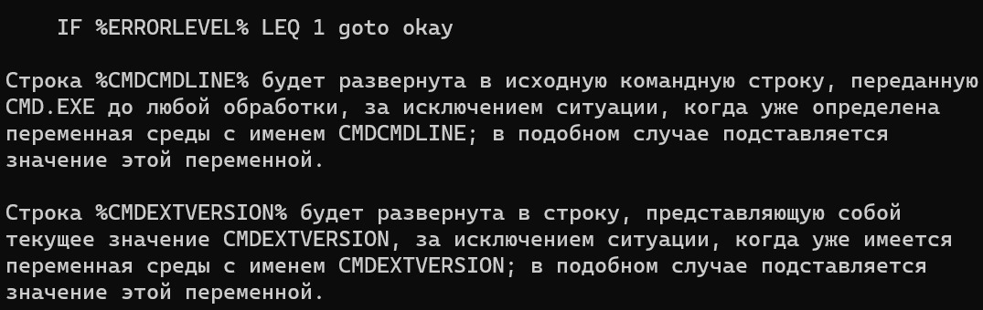

IF – оператор условного выполнения команд в командных файлах Windows

## else

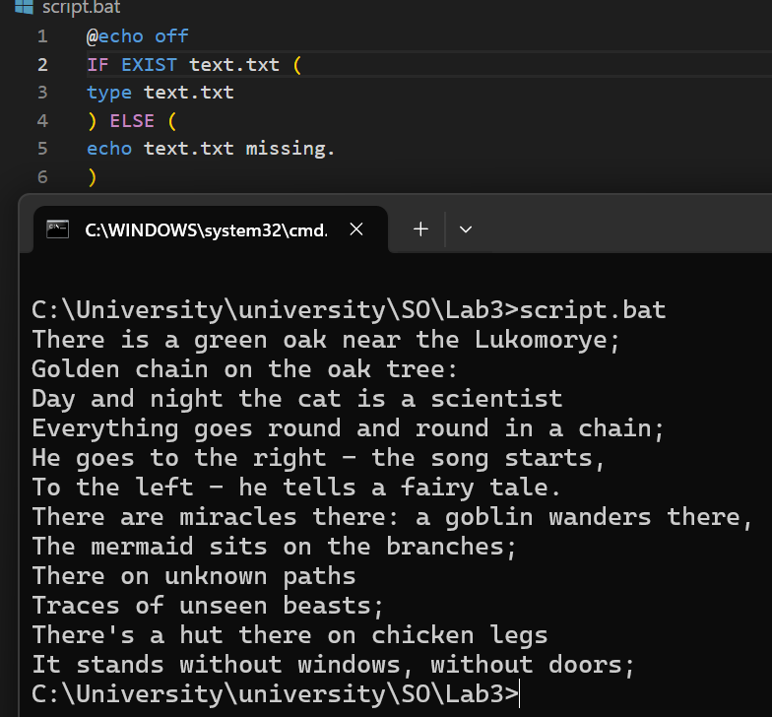

 Условие является истинным, если файл с указанным именем существует

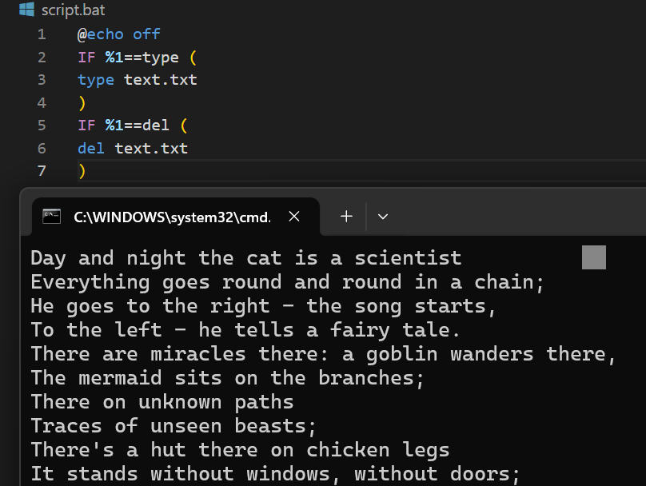

Условие является истинным, если указанные строки совпадают. В данном случае если первый аргумент равен type выводим на экран содержимое файла, если del, то удаляем файл.

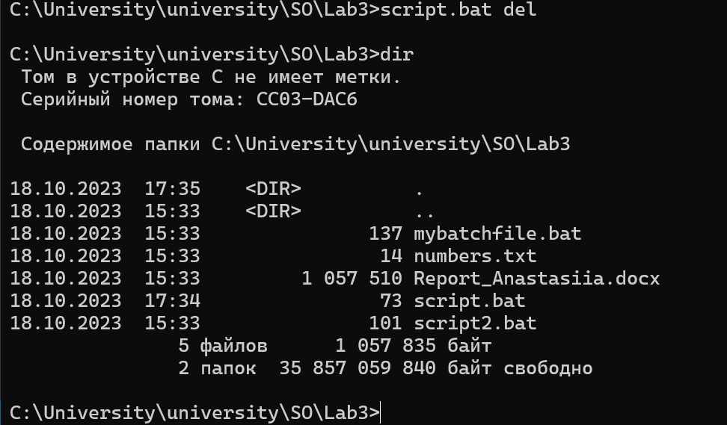

## If / errorvele

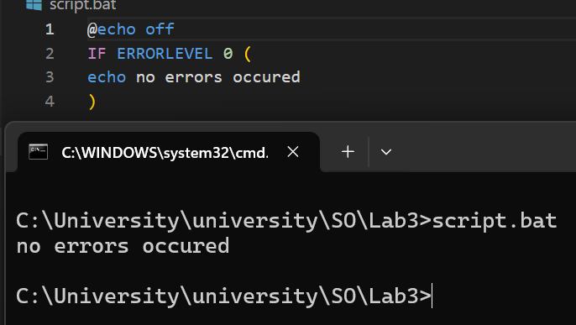

Условие является истинным, если код возврата последней выполненной программы не меньше указанного числа.

# Pause

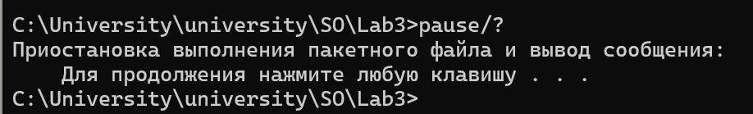

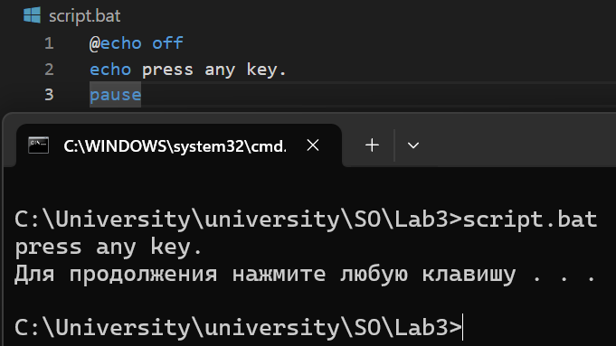

**PAUSE – приостановить выполнение командного файла в Windows.**

Команда PAUSE используется для приостановки выполнения командных файлов и вывода сообщения:  
**Для продолжения нажмите любую клавишу . . .**

# set

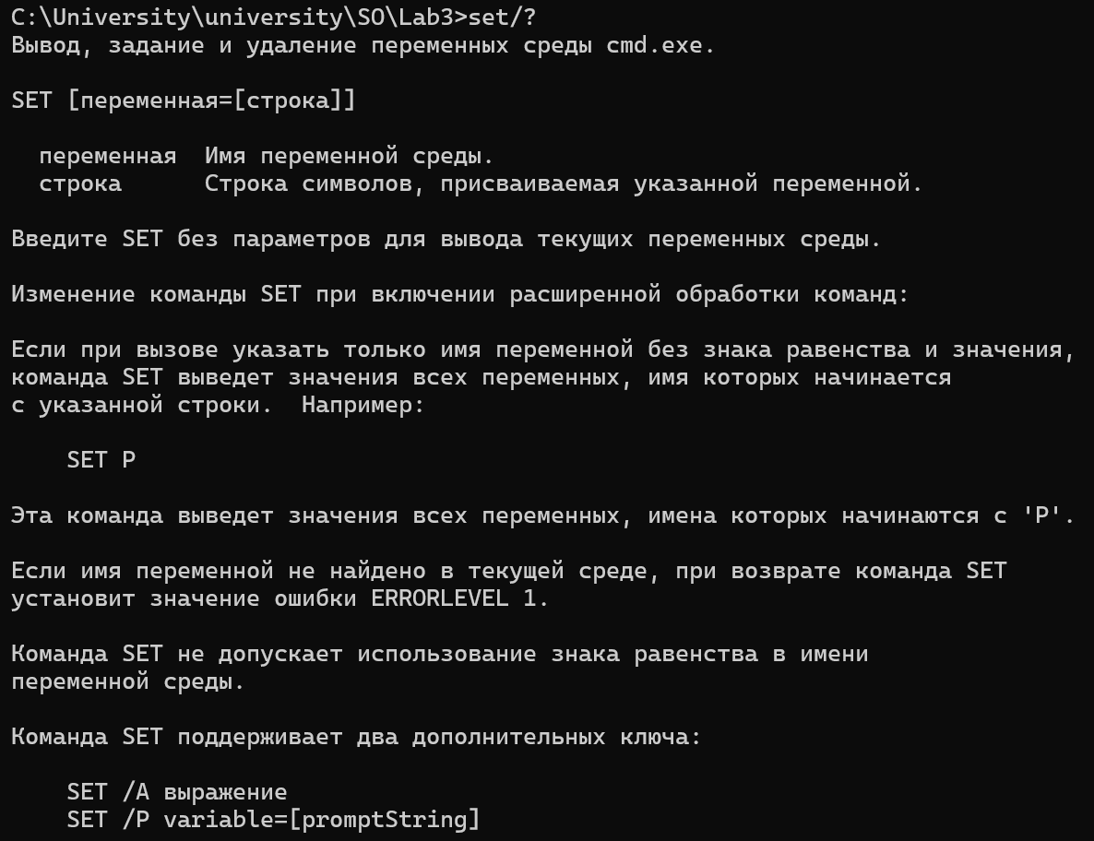

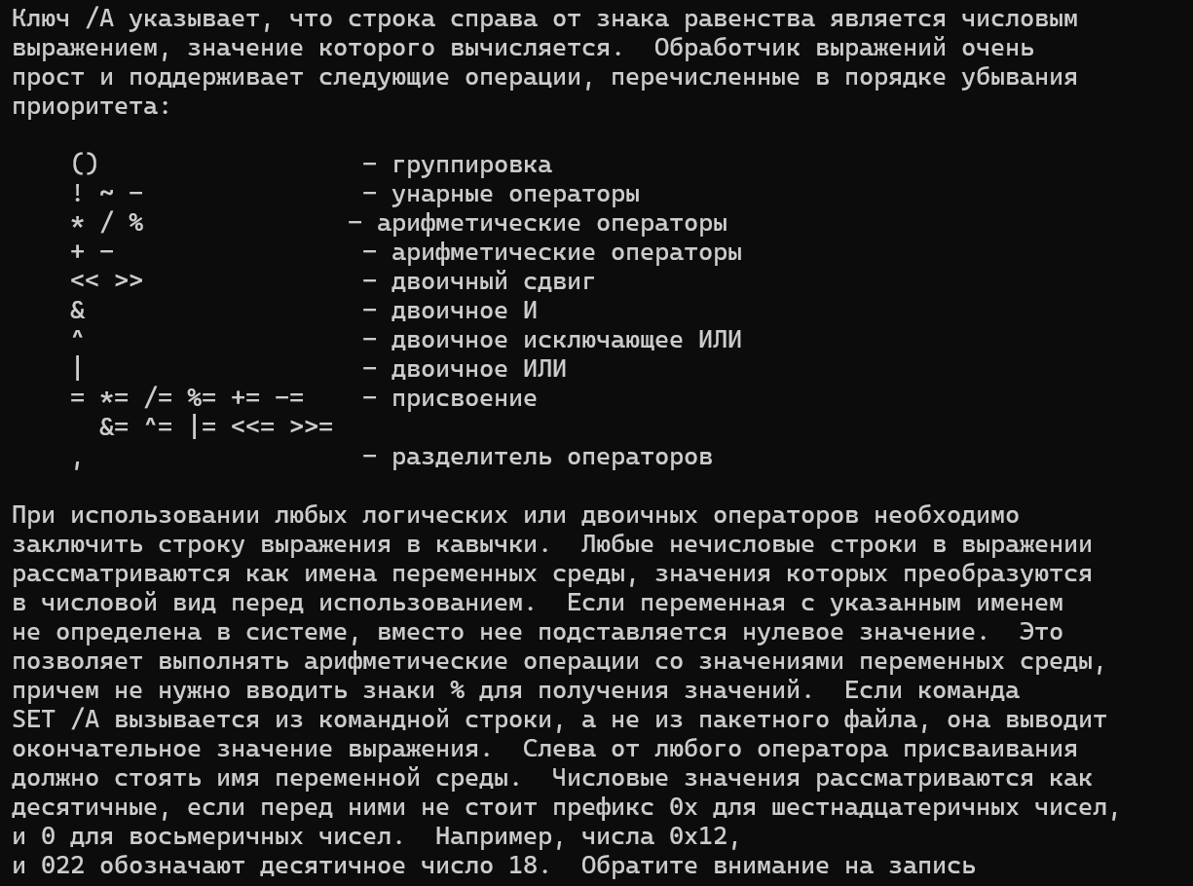

**Команда SET - работа с переменными среды Windows**

    Команда **SET** используется для просмотра и изменения переменных среды окружения в командной строке Windows. Переменные окружения - это переменные, принимаемые значения которых характеризуют среду, в которой выполняется текущая программа - пути системных файлов, сведения об аппаратных средствах, каталоги пользователя и т.п. Значения переменных среды формируются в процессе загрузки Windows, регистрации пользователя в системе, при выполнении отдельных процессов или с помощью команды **SET**.

## Set/p

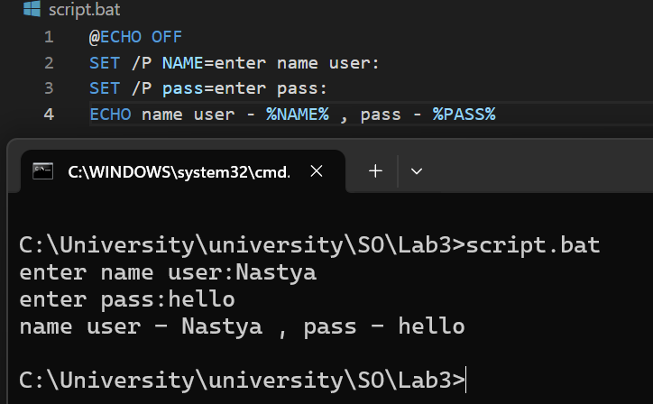

Ключ /P позволяет установить значение переменной для входной строки, введенной пользователем. Показывает указанное приглашение promptString перед чтением введенной строки. Приглашение promptString может быть пустым.

## Set /a

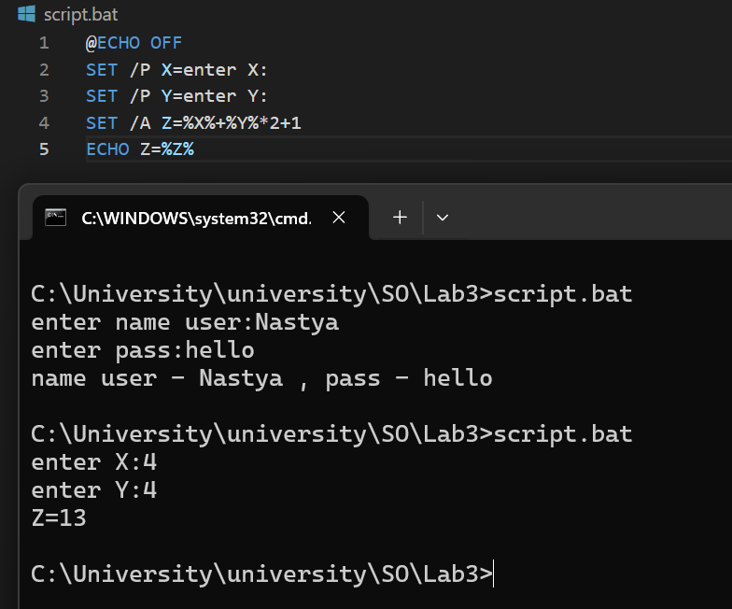

Ключ /A указывает, что строка справа от знака равенства является числовым выражением, значение которого вычисляется

# Shift /n

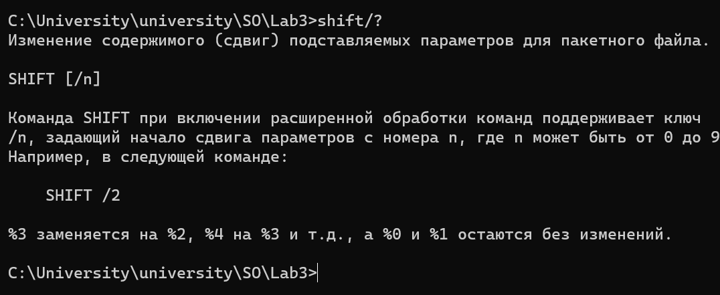

**SHIFT - изменение содержимого (сдвиг) подставляемых параметров для пакетного файла.**

Команда SHIFT относительно редко используется в командных файлах, хотя ее применение значительно упрощает обработку большого числа входных параметров.

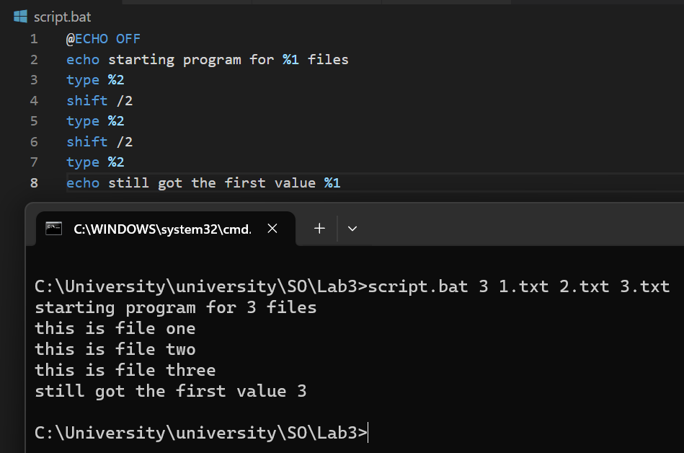

Сдвигаем все элементы в лево на один начиная с эмитента n. Аргументы до n остаются неизменными.

# Choice

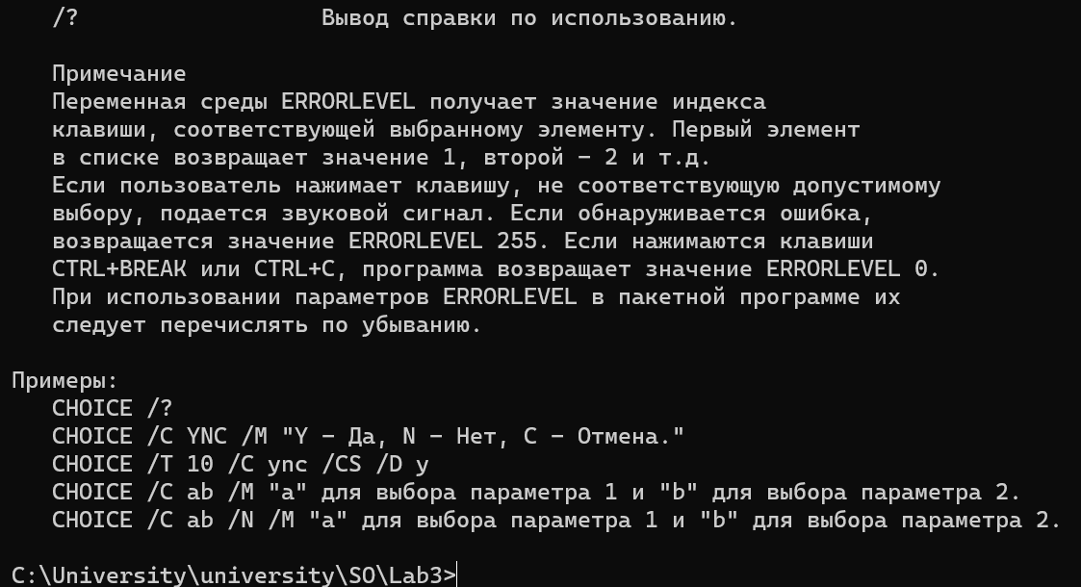

**Команда CHOICE**

Команда **CHOICE** используется для организации диалога с пользователем при выполнении командного файла и анализа введенных им данных. В различных версиях Windows может присутствовать в стандартной поставке или входить в состав дополнительных инструментов поддержки. При выполнении команды, на экран консоли выводится заданное сообщение и ожидается один из вариантов ответа пользователя

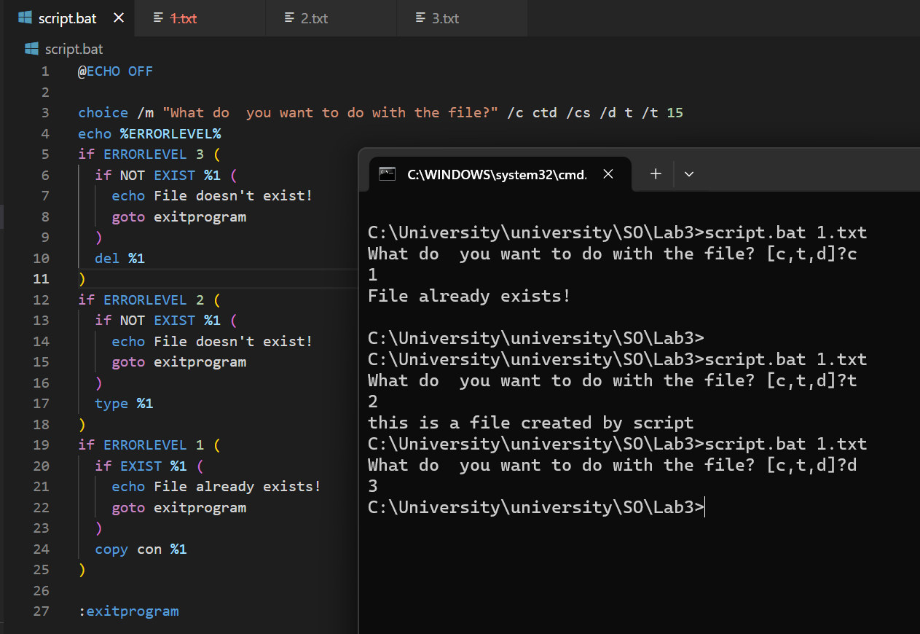

При помощи интерактивного диалога с пользователем выбираем действие, которое хотим провести с файлом.

/C список- Задаваемый список выбираемых элементов (вариантов ответа ). Список по умолчанию - "YN" ( Да или Нет - Yes или No).

/CS - Case Sensitive - учитывать регистр символов в данных ввода пользователя. По умолчание в программе регистр символов не учитывается.

/T тайм-аут - Число секунд перед выбором элемента по умолчанию. Допустимыми являются значения от 0 до 9999. Если указан 0, отсутствует пауза перед выбором элемента по умолчанию.  
/D элемент - Элемент, выбираемый по умолчанию, когда нет ответа пользователя через nnnn секунд. Символ должен присутствовать в наборе элементов в параметре /C; значение nnnn задается в параметре /T.

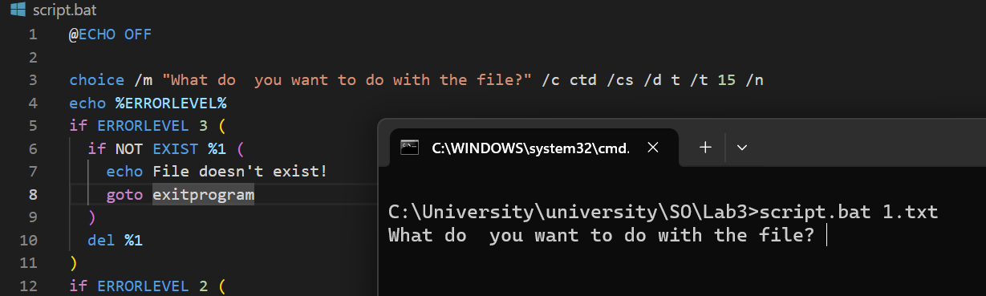

/N - Не отображать текстовое сообщение с вариантами ответа .

# Индивидуальное задание 1.

@echo off

rem Скопировать имена всех текстовых файлов, которые начинаются на букву,

rem заданную в качестве параметра, в файл rez.txt. Создать из этого списка

rem "папки" и "файлы" в рабочем каталоге.

rem "%~1" представляет %1 в виде строки. Если в %1 содержались кавычки, они убираются.

rem Если %1 равен пустой строке, значит аргумент не был предоставлен.

if "%~1"=="" (

  rem Вывести сообщение об ошибке

  echo "No letter provided. Please, provide a letter that files start with."

  rem Перейти к концу программы

  goto endprogram

) else (

  rem Иначе, выполняем программу из корневого каталога university (там содержится много файлов .txt для примеров)

  cd c:/university/university/so

  rem Удаляем файл rez.txt, если он уже существует, пересоздаем папку lab3\newfolder для копирования файлов

  if exist rez.txt (

    del rez.txt

    rmdir /s /q lab3\newfolder

    mkdir lab3\newfolder

  )

  rem Перебираем текстовые файлы, начинающиеся на букву из переменной letter, и копируем их имена в rez.txt

  for /r %%F in (%1*.txt) do (

    echo %%F >> rez.txt

  )

  rem Для всех файлов из файла rez.txt копируем их в lab3\newfolder\ используя их имя

  for /f %%f in (rez.txt) do (

    copy %%f lab3\newfolder\%%~nxf

  )

  echo Program complete.

)

cd c:/university/university/so/lab3

:endprogram

Script.bat

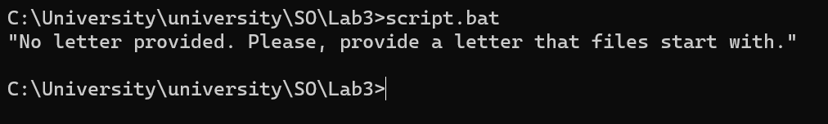

Script.bat c аргументом F

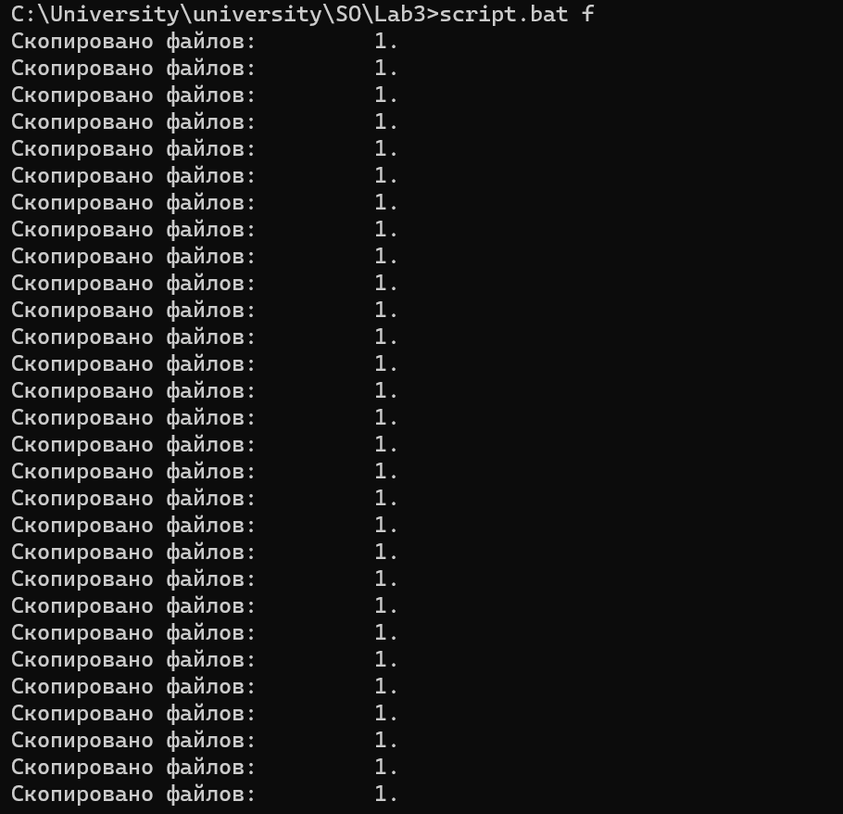

Находит все файлы назывные которые начинается на буквы **f** и копирует путь и название в файл rez.txt

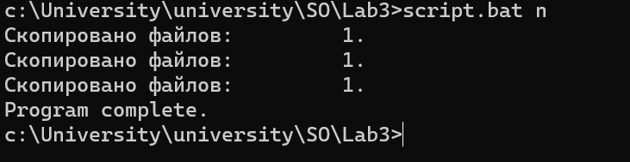

Находит все файлы назывные которые начинается на буквы **n** и копирует путь и название в файл rez.txt.

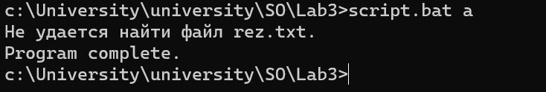

Файлы на букву **а** отзовут.

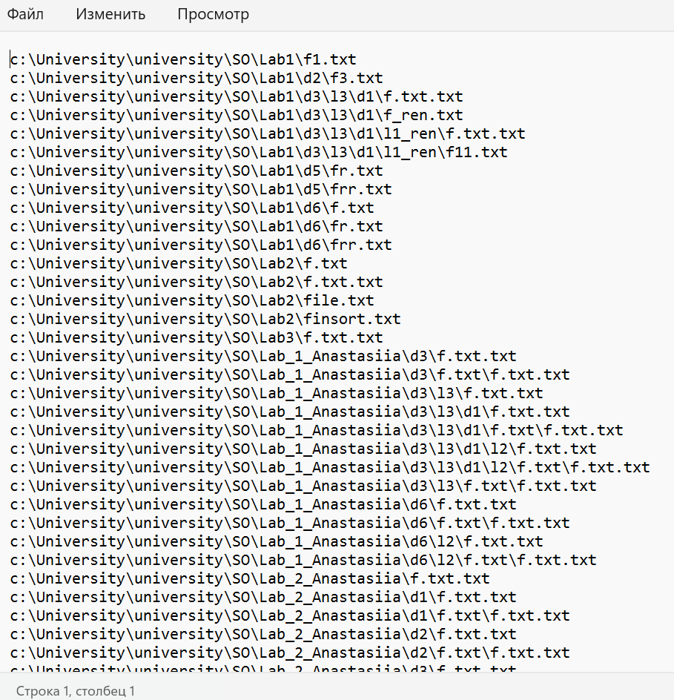

Все найденные файлы.

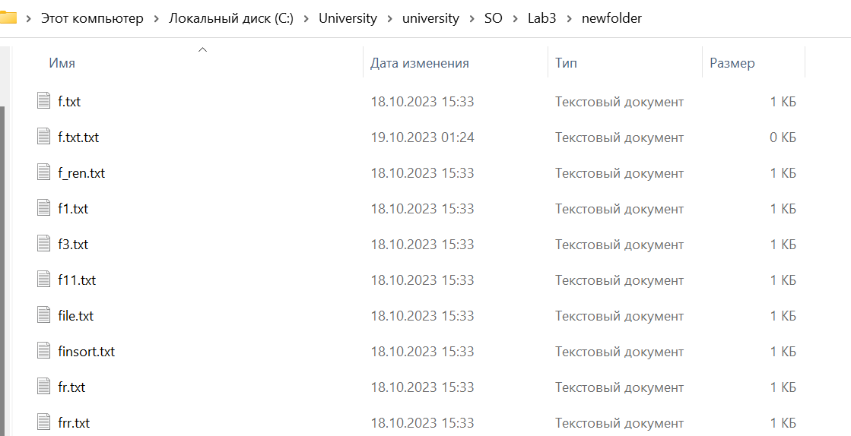

Все скопированные файлы.

# Вывод:

"Командные файлы MS-DOS" - это как инструкции для компьютера. Они составлены из команд, которые компьютер может понять.

Это нужно для того, чтоб:

1. **Сделать много одинаковых вещей**: Если нужно делать одну и ту же вещь снова и снова на компьютере, можно записать команды в файл, и компьютер будет выполнять их автоматически, чтобы не тратить много времени.
2. **Обработать много данных**: Если много файлов или данных, можно использовать командные файлы, чтобы быстро обработать их все, не вводя каждую команду отдельно.
3. **Управление компьютером**: можно использовать командные файлы, чтобы управлять файлами, папками, процессами и другими вещами на своем компьютере, как будто вы даете ему инструкции.
4. **Создать свои правила**: можно создать свои собственные правила для того, как компьютер работает, с помощью командных файлов.

Итак, вкратце, командные файлы MS-DOS - это способ сказать компьютеру, что делать, и он будет следовать инструкциям, чтобы сэкономить время и сделать работу с компьютером более удобной.

# Литература

<https://learn.microsoft.com/ru>

<https://ab57.ru/>

<https://serverspace.ru/support/help/shpargalka-po-cmd-komandam-v-windows/>